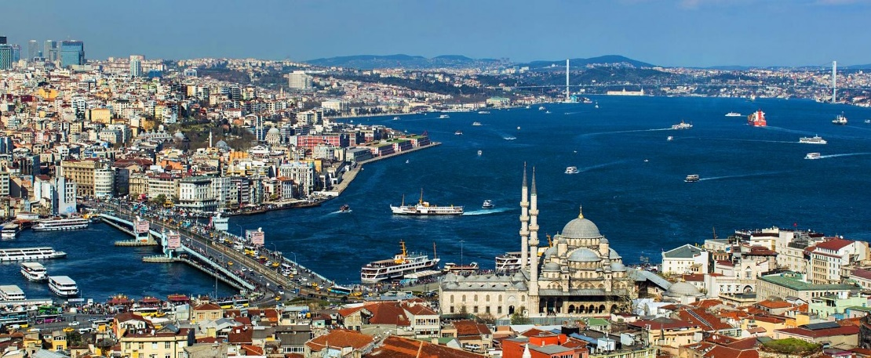 | 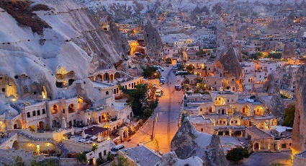
 | 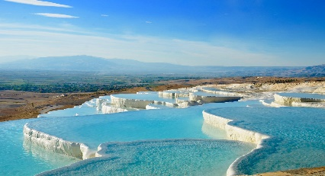
Turquía de Regalo
9 días – 8 noches
Estambul, Ankara, Lago Salado, Capadocia, Pamukkale, Éfeso, Izmir o Kusadasi

ITINERARIO
Ref. LCVEO-TR

Salidas: lunes y viernes
Vigencia: 01 abril 2023 – 30 marzo 2024.

DÍA 1: LLEGADA A ESTAMBUL, TURQUIA
A su llegada a Estambul, son recibidos y traslado al hotel.

DÍA 2: ESTAMBUL – SOLIMAN EL MAGNIFICO
Desayuno. Salida para visitar la mezquita de Solimán el Magnifico situada en la tercera colina de Estambul con una de las panorámicas más conocidas de la ciudad. Construida por el famoso arquitecto imperial Sinan, por mandato del sultán Solimán El Magnífico. Resto del día libre para descubrir la ciudad por su cuenta. Alojamiento.

PASEO OPCIONAL NO INCLUIDO: Visita a la parte Histórica de Estambul donde podrá conocer a Santa Sofía culminación del arte bizantino y la perla de Estambul, El famoso Palacio de Topkapi, residencia de los sultanes otomanos. Almuerzo típico en restaurante local en la zona de Sultanahmet. Contemplar la Mezquita Azul, prodigio de armonía, proporción y elegancia; y al Hipódromo que conserva el Obelisco de Teodosio, la Columna Serpentina, la Fuente del Emperador Guillermo y el Obelisco Egipcio. Al final de la tarde visita al famoso Gran bazar.

DÍA 3: ESTAMBUL – PASEO POR EL BOSFORO – BAZAR DE LAS ESPECIAS
Desayuno. Salida para realizar una de las actividades más famosas de Estambul, un paseo en barco por el Bósforo, canal que separa Europa y Asía. Durante este trayecto se aprecian los palacios de los sultanes, antiguas y típicas casas de madera. A continuación, realizaremos una de las visitas estrella, el bazar de las especias, constituido por los otomanos hace cinco siglos y usado desde entonces. Nuestra visita termina en el bazar donde podrán disfrutar de su ambiente y variedad de tiendas. Resto de la tarde libre. Alojamiento.

PASEO OPCIONAL NO INCLUIDO: Visita a la parte asiática de la ciudad conociendo al palacio de “Beylerbey” Situado en el lado asiático del Bósforo. Antigua residencia de verano de los sultanes del Imperio Otomano, también podremos contemplar el famoso puente colgante del Bósforo que conecta la parte europea con la parte asiática de la ciudad. Tras el almuerzo conoceremos a la Colina Camlica situada en el infravalorado distrito de Üsküdar, en la parte asiática, es una de las siete colinas de Estambul y el punto más alto de toda la ciudad, a 268 metros sobre el nivel del mar, ofrece vistas panorámicas de ambos lados de la ciudad.

DÍA 4: ESTAMBUL – ANKARA
Desayuno. Salida con destino a Ankara pasando por las montañas de Bolu. Tras la llegada realizaremos una visita panorámica con nuestro autocar para conocer a la capital de la República Turca y la segunda ciudad más poblada de Turquía. Ankara, una ciudad moderna y cosmopolita impregnada de historia y cultura antigua. Posteriormente conoceremos el Mausoleo Anitkabir símbolo de Ankara, pues se trata del lugar donde yace el fundador de la República Turca. Al final de la tarde, llegada al hotel. Cena y alojamiento.

DÍA 5: ANKARA – CAPADOCIA
Desayuno. Salida hacia Capadocia. En ruta veremos el segundo lago más grande de Turquía, el Lago Salado y un caravanserai del siglo 13 (posada medieval). Llegada a Capadocia. Resto del día libre. Cena y alojamiento.

PASEO OPCIONAL NO INCLUIDO: Safari en Jeep por Capadocia, una de las aventuras más emocionantes que le permitirá explorar la región en un vehículo todoterreno, donde podrá llegar a paisajes únicos de las formaciones y valles de esta región.

DÍA 6: CAPADOCIA
Desayuno en el hotel. Visita de esta fascinante región, de original paisaje, formado por la lava arrojada por los volcanes Erciyes y Hasan hace tres millones de años. Visitaremos el valle de Göreme, increíble complejo monástico Bizantino integrado por iglesias excavadas en la roca con bellísimos frescos. A continuación, visitaremos al Valle de Avcilar y los Valles de Pasabagi y de Gόvercinlik donde se puede admirar la mejor vista de las formas volcánicas llamadas “chimeneas de hadas”. Visitaremos los talleres típicos de alfombras y piedras de ónix y turquesa. Cena en el hotel y alojamiento.

DÍA 7: CAPADOCIA – PAMUKKALE
Desayuno en el hotel. Salida temprano hacia Pamukkale. Llegada y visita a Hierapolis, antigua ciudad helenística que hoy se encuentra en ruinas. Visita al famoso castillo de algodón, maravilla natural de gigantescas cascadas blancas, estalactitas y piscinas naturales formadas a lo largo de los siglos por el paso de las aguas cargadas de sales calcáreas procedentes de fuentes termales. Llegada al hotel. Cena y alojamiento.

DÍA 8: PAMUKKALE – EFESO – KUSADASI O IZMIR
Desayuno en el hotel. Salida por la mañana hacia Éfeso ciudad grecorromana, antigua capital de Asia Menor y una de las mejores conservadas de la antigüedad donde se encuentran el Templo de Adriano, Templo de Trajano, el teatro y la biblioteca de Celso. Visita a la Casa de la Virgen María, lugar donde pasó los últimos años de su vida.
Continuación Hacia Kusadasi o Izmir. Cena en el hotel y Alojamiento.
Durante los meses de mayo a octubre el alojamiento podría ser Izmir y sus alrededores en lugar de Kusadasi.

DÍA 9: KUSADASI O IZMIR - AEROPUERTO
Desayuno y a la hora indicada traslado al aeropuerto.

Fin de nuestros servicios.

TEMPORADA: 01 ABRIL 2023 – 30 MARZO 2024
PRECIO DE SERVICIOS TERRESTRES POR PERSONA EN USD** | HOTELES  CATEGORIA A
Habitación Sencilla | $890
Habitación Doble | $530
Habitación Triple | $520

EL PRECIO DEL VIAJE INCLUYE
- 3 noches de alojamiento con desayuno en Estambul.
- 5 noches de alojamiento con desayuno y cena en Ankara, Capadocia, Pamukkale, Kusadasi o Izmir.
- Traslados de llegada y salida.
- Visita a la Mezquita de Solimán el Magnifico.
- Excursión en Estambul (Paseo en barco por el Bósforo – Bazar de las especias).
- Guía profesional de habla hispana.
- Entradas y visitas según el itinerario.

EL PRECIO DEL VIAJE NO INCLUYE:
- Vuelos internacionales para llegar y salir del aeropuerto de Estambul, Turquía.
- Gastos de carácter personal, como bebidas, suvenires, lavandería, etc.
- Otras comidas que no están especificadas en el itinerario.
- Propinas para guía, conductor, maleteros, camareros, USD 40 por persona, se pagan en destino.
- Visitas opcionales.
- Seguro de asistencia en viaje, sugerimos adquirir uno, al momento de iniciar la reserva de su viaje.

HOTELES PREVISTOS O SIMILARES
CIUDAD | CATEGORIA (A) Hoteles 4*/5*
ESTAMBUL | - La Quinta by Wyndham 5* - Lionel Hotel 5*  - Ramada Tekstilkent 5* - Wyndham Istanbul Basin Ekspres 5*  - Elite World Bussines 5* - Tryp By Wyndham Topkapi 4*
ANKARA | - Crown Plaza Ankara 4* - Radisson Blue 4*  - Holiday inn kavaklıdere 4* - Green Park 4*
CAPADOCIA | - Ramada by Wyndham 4* - Mustafa Hotel 4*  - Avrasya Hotel 4* - Monark Hotel 4*  - Emin Kocak 4*
PAMUKKALE | - Colossae 4* - Lycus river 4*  - Richmond 4* - Adempira 4*
KUSADASI | - Ramada Hotel 4* - Le Blu Hotel 4*  - Infinity Hotel 4* - By Aksu Hotel 4*
IZMIR | - Ramada Plaza Izmir 4* - Ramada Encoure Izmir 4*  - Ramada Kemalpasa 4* - Blanca Hotel 4*
Nota. La clasificación de los hoteles está determinada de acuerdo con las normas del Ministerio de Turismo de Turquía.

NOTAS IMPORTANTES
- Tarifas vigentes, sujetas a disponibilidad y cambios.
- Los hoteles finales o confirmados (previstos mencionados) serán informados cerca de 10 días antes de la salida.
- El aeropuerto de Estambul considerado para este programa es el aeropuerto Nuevo (IST). Si sus vuelos están reservados en otro aeropuerto, se aplicarán cargos extra de traslado.
- Durante el traslado de llegada la espera es de 90 minutos en el aeropuerto, a contar desde la hora de aterrizaje del vuelo.
- Habitación triple: en la mayoría de los hoteles, la cama supletoria para la tercera persona no es de igual tamaño y comodidad
- El orden del itinerario puede ser variado por motivos climáticos u operativos manteniendo siempre el mismo contenido del programa, sin previo aviso. Las salidas hacia Ankara son siempre los días lunes y jueves y hacia Capadocia son siempre los días martes y viernes.
- Las propinas indicadas en su programa van divididas entre (Conductores-Maleteros-Camareros) que les prestarán servicios a lo largo de su estancia y debe ser pagada a su llegada o a lo largo del viaje.
- Asistencia gratuita 24h/7 al viajero en destino en español.
- Durante las fiestas religiosas los bazares y algunos monumentos, estarán cerrados.
CARGOS DE CANCELACION:
- Se aplicaría una penalidad del 50 % para cancelaciones realizadas en 25 días antes de la fecha del viaje.
- Se aplicaría una penalidad del 75% para cancelaciones realizadas en 14 días antes de la fecha de viaje.
- Se aplicaría una penalidad del 100% para cancelaciones realizadas en menos de 14 días antes de la fecha de viaje.

LEGALES:
1. Precios por persona en dólares americanos pagaderos al tipo de cambio del día de la operación, sujetos a cambio, disponibilidad y confirmación de las tarifas en convenio cotizadas. Aplican restricciones. No aplica temporada alta, semana santa, verano, puentes, feriados, navidad y fin de año

2. Itinerario valido del 01 de abril del 2023 al 30 de marzo del 2024, aplican salidas programadas.

3. Precio aplica viajando dos pasajeros juntos.

4. Es obligación del pasajero tener toda su documentación de viaje en regla, pasaporte, visas, prueba PCR, vacunas y demás requisitos que pudieran exigir las autoridades migratorias y sanitarias de cada país.

5. Para pasajeros con pasaporte mexicano es requisito tener pasaporte con una vigencia mínima de 6 meses posteriores a la fecha de regreso.

6. Los costos presentados en este itinerario aplican únicamente para pago en depósito o transferencia.

7. Itinerario meramente referencial, puede sufrir cambios o variaciones dependiendo de la disponibilidad de servicios y tarifas en convenio solicitadas al momento de la reserva, de acuerdo con cuestiones climatológicas, epidemiológicas, religiosas o conflictos internos dentro del destino que se encuentren ajenos a la empresa.

